"Moi rodzice" - 6 latki
Cele:
⦁ kształtowanie podstawowych nawyków higienicznych i samoobsługowych,
⦁ rozwijanie sprawności manualnej,
⦁ zachęcanie do wspólnego spędzania czasu.
1. W codziennej higienie mycia rąk ważne są etapy, które pomogą ci dokładnie umyć ręce. W jaki sposób to zrobić podpowie Ci mała żabka.
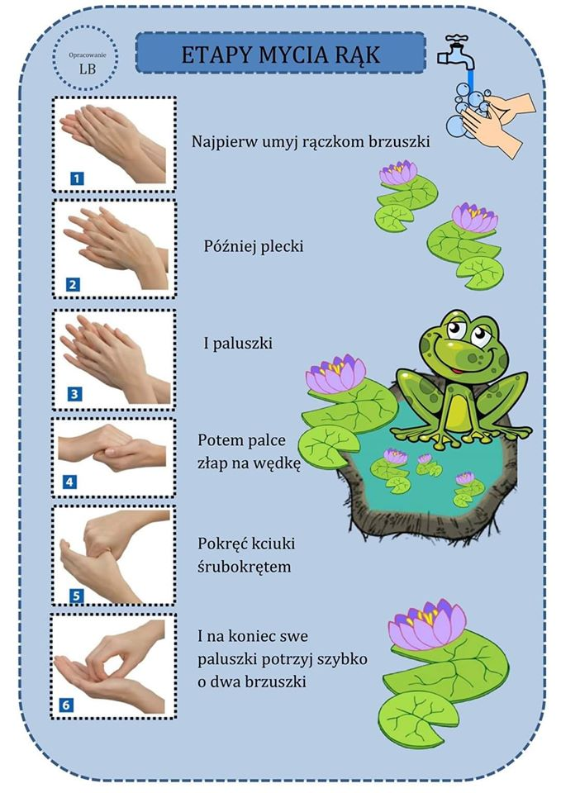
2. Zabawa "Sprzątanie - porządkowanie"
Uporządkuj swój pokój, albo swój kącik w domu. Rodzice bardzo się ucieszą z Twojej aktywności.

3. Zagraj z mamą i tatą w Waszą ulubioną grę planszową. Zróbcie to wtedy, gdy rodzice będą mieli przerwę w obowiązkach i pracach.

4. Zabawa w pomoc kucharzowi. Pomóż rodzicom nakryć do stołu, rozłóż tylko te talerze, szklanki, sztućce, które pozwoli Ci rodzic. Po skończonym posiłku odstaw naczynia do zlewu lub zmywarki.

5. Zabawy plastyczne. W swoim kąciku z przyborami narysuj lub namaluj coś dla rodziców. Jeśli nie masz pomysłu, to my proponujemy:

” Dmuchawce dla mamy i taty” - do zabawy potrzebne będą: niebieska kartka, biała, czarna, zielona farba,
Dziecko maluje palcem zieloną łodygę natomiast wierzchołkiem dmuchawca czarną. Następnie wykonuje opuszkiem paluszka białe kropeczki.
